复习题

一、填空题
  - (48.75)₁₀ =( )_{２}=( )₁₆ =( )_{8421BCD} =( )_{余三码}
  - 2015个1异或的结果为 。
  - 三态门的输出是1态、 和 。
  - 一个8线-3线编码器，当输入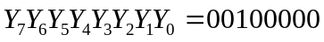时，输出代码是 。
  - 若将一个异或门（输入为A、B）当作反相器来使用，则输入A、B端 。
  - 逻辑函数式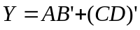，其反演式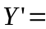 。
  - 555定时器可以组成 、 、 。
  - 用5级触发器组成20进制计数器，其无效状态个数为 。
9. 一个四位二进制减法计数器，其状态初始值为1010，经过100个时钟周期以后，该计数器的状态值为 。
10. 如(110011)₂为有符号数，则其反码为 ，补码为
11 （1A）₁₆ =( )_{２}=( )₈=( )₁₀=( )_{8424BCD}
- 个201同或的结果为 。
- 三态门的输出可以并联使用，实现 功能
14.一个8线-3线优先编码器，输入高电平有效，Y₇最优先，当Y₀Y₁Y₂Y₃Y₄Y₅Y₆Y₇=01101110时，输出代码是 。
15.四个逻辑变量共有 个逻辑相邻项
16 5个触发器构成环形计数器，共有 个有效状态。
17 4个逻辑变量；一共构成 个最小项。
18.用5级触发器组成扭环形计数器，其无效状态个数为 个 。
19. 一个四位二进制加法计数器，其状态初始值为1010，经过100个时钟周期以后，该计数器的状态值为 。
20. 如(1100100)₂为有符号数，则其反码为 ，补码为 。
21、（3F）₁₆==（ ）_{8421BCD}
22、十进制加法计数器现时的内容为Q₃Q₂Q₁Q₀=0110，经过 133个时钟脉冲作用后，其内容为 。
23. . 一个D/A转换器，满刻度电压为20V，需要在其输出端分辨出0.5mV的电压，则至少需要 位二进制数.
24 补码是（101101）_{补}对应的十进制数是（ ）.

25、要构成容量为2K×8的RAM，需要 片容量为256×4的RAM。

二、判断题
1．若两个函数具有不同的逻辑函数式，则两个逻辑函数必然不相等。（ ）
2．三态门的三种状态分别为：高电平、低电平、不高不低的电压。（ ）
3. 时序逻辑电路的特点是：电路任一时刻的输出状态与同一时刻的输入信号有关，与原有状态没有任何的联系（ ）
4.编码与译码是互逆的过程。（ ）
5.同步时序电路具有统一的时钟CLK控制。（ ）

6.时序逻辑电路在某一时刻的输出状态与该时刻之前的输入信号无关。（ ）
7.D触发器的特性方程为Q*=D，与Q无关，所以它没有记忆功能。（ ）
8.用数据选择器可实现时序逻辑电路。（ ）
9.16位输入的二进制编码器，其输出端有4位。（ ）
10.时序电路不含有记忆功能的器件。（ ）

三、分析设计题
1.用公式法化简式子
2.利用3线-8线译码器74HC138和门电路产生如下函数。

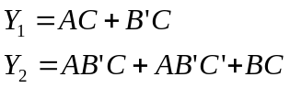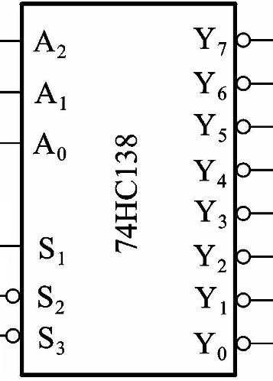

3.若主从SR触发器的CLK、S、R的电压波形如图中所示，试画出输出信号的波形，假定触发器的初始状态为Q=0。
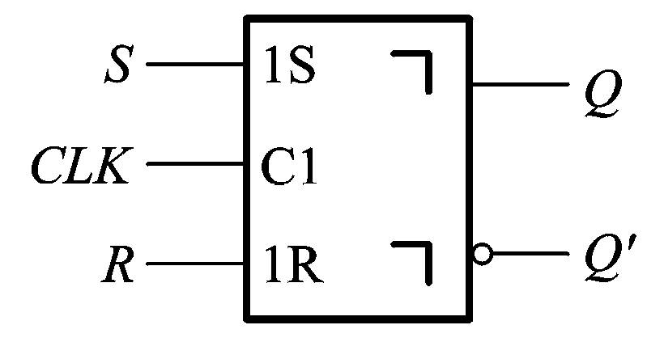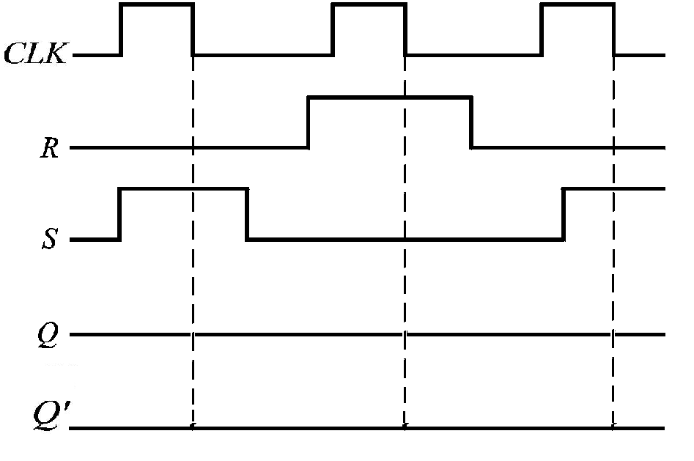
4.利用时序逻辑电路分析方法分析下图所示时序逻辑电路的逻辑功能，判断能否自启动。
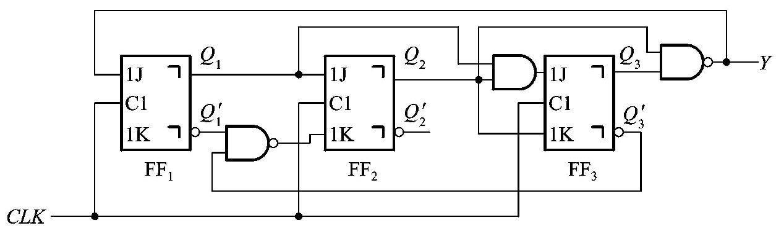

5.分析右下图所示计数器电路，说明这是多少进制的计数器；两片之间是多少进制；利用此方法实现75进制的计数器，画出对应的电路图（，芯片已给出），其中计数器74160的功能表如下所示见左下图所示。
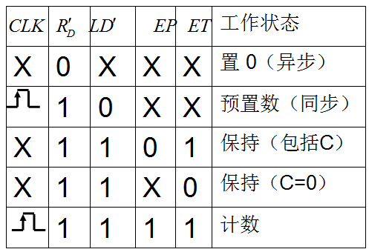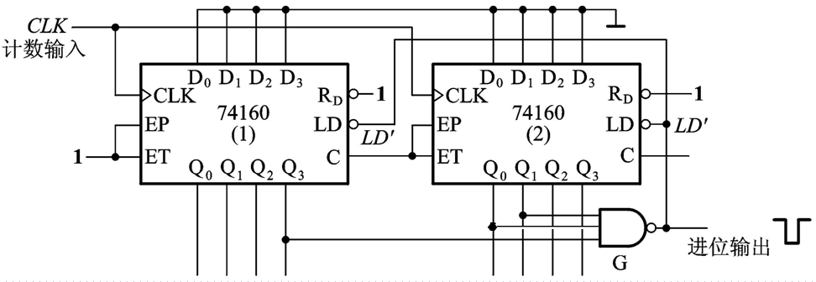

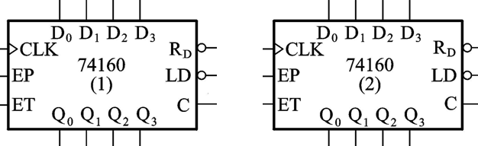

6.在权电阻网络D/A转换器电路中，若取V_{REF}=5V，求当d₃d₂d₁d₀=0101时输出电压的大小。
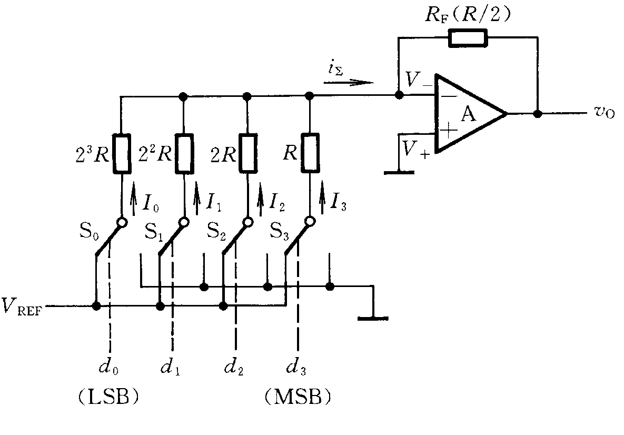
7.试用2个四位比较器74LS85组成三个数的判断电路，要求能够判断三个四位二进制数A(A₃A₂A₁A₀)、B(B₃B₂B₁B₀)、C(C₃C₂C₁C₀)是否相等，B是否最大，B是否最小。要求输出B最大，B最小，三个一样大，可以附加必要的门电路。
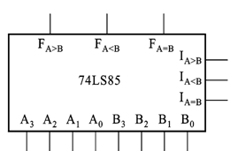
8、如图1，组合逻辑电路
（1）写出Y1、Y2的逻辑表达式（2）列出真值表（3）分析逻辑功能
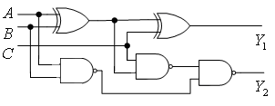
图1
9、用3线-8线译码器74HC138和门电路产生如下函数。

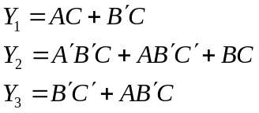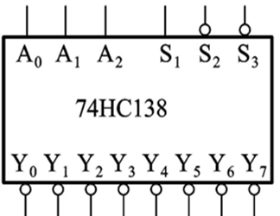

10．说明如图6所示1）555定时器构成的什么功能的电路，2）已知V_{CC}=15V，求出U_{T+} 、U_{T-} 和ΔU _{T} 3）画出其输出波形。
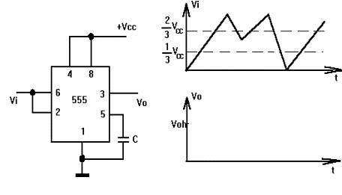 图6

11、分析下图给出的电路，说明这是多少进制的计数器，请说明理由。74160的功能表见下表。若要改成61进制，应如何改动电路？
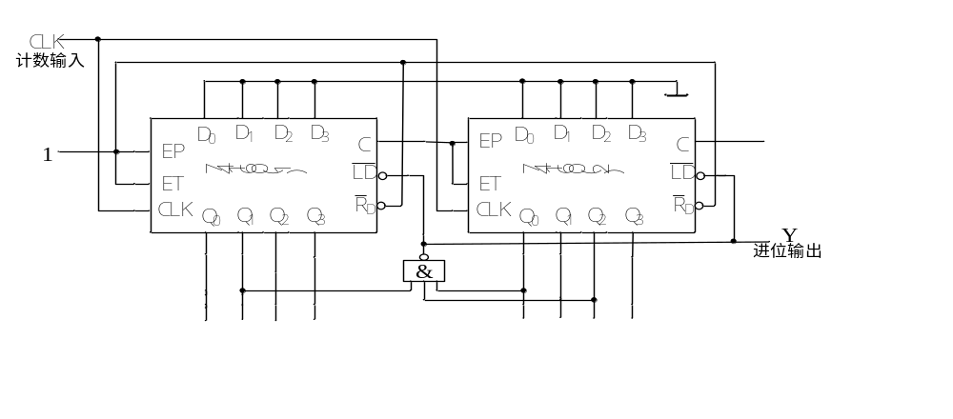
表1 74160功能表
CLK | RD’ | LD’ | EP | ET | 工作状态
X | 0 | X | X | X | 置0
 | 1 | 0 | X | X | 预置数
X | 1 | 1 | 0 | 1 | 保持
X | 1 | 1 | X | 0 | 保持（但C=0）
 | 1 | 1 | 1 | 1 | 计数

12 ，如图3.用八选一数据选择器74LS151实现逻辑函数。
Y=AC 'D+A'B' D+ABC 'D
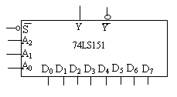

图3
13图4所示是用维持阻塞结构D触发器组成的脉冲分频电路。试画出在6个CP脉冲（自己画脉冲）作用下输出端Q_{1.} Q ₂ .及 Y对应的电压波形。设触发器的初始状态Q=0
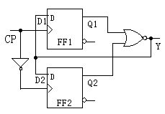图4

14、设计3变量的多数表决电路，当输入变量A、B、C有2个或2个以上为1时输出为1，输入为其它状态时输出为0。要求：
（1）、列出真值表；
（2）、写出输出逻辑函数表达式；
（3）用3-8译码器或者74LS153实现该逻辑电路：
（芯片74LS138、74LS153如下图2所示）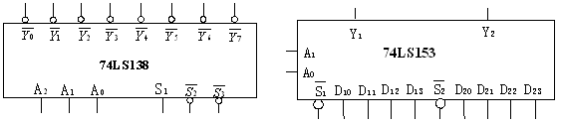
图2

1
图3
1674LS161为四位同步二进制计数器，其功能如下表1所示
表1
CP | 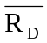 | 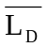 | EP ET | 工作状态
X | 0 | X | X X | 置0
 | 1 | 0 | X X | 预置数
X | 1 | 1 | 0 1 | 保持
X | 1 | 1 | X 0 | 保持（但C=0）
 | 1 | 1 | 1 1 | 计数
- 试根据上表详细说明74LS161的功能
- 分析下图4所示电路，说明它是多少几进制计数器？简述理由）
- 如要改为二十五进制计数器，如何改动电路，画出电路图。 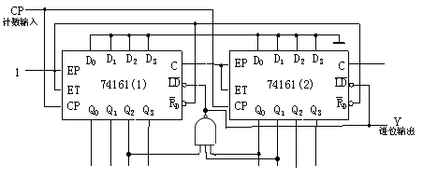
图4
17.图5所示，用555定时器构成的电路：
（1）.简述电路工作原理（2）试求：计算输出正脉冲的宽度、振荡周期和频率和占空比。
（3）画出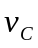和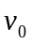的波形。（设二极管VD正向导通时电阻为零，反向截止时电阻为无穷大）.
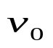
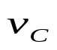

+

图5

18.、.分析如图6所示电路的功能，写出驱动方程；状态方程，输出方程；写出状态表；画出状态转换图；说明电路的逻辑功能，并判断能否自启动？
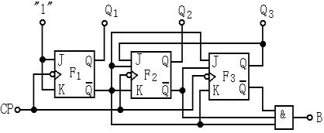
图6
19、.A,B,C,D是一个8421BCD码的四位，若此码表示的数字X符合X小于3或X大于6时，则输出为1，否则为0，试用“与非门”实现其逻辑功能。

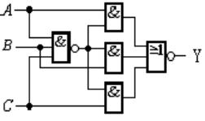

图7
20．写出如图7所示电路Y的逻辑表达式。
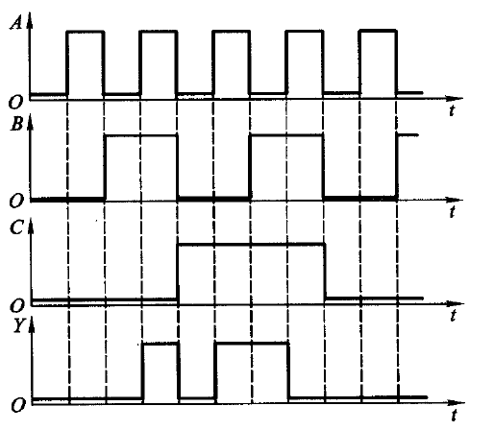
21．分析图8时序电路的逻辑功能，写出电路的驱动方程、状态状态转换图，分析逻辑功能. 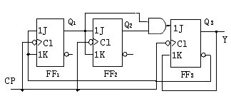
图8
22，如图.9列出真值表；写出表达式 图9

四 选择题
1、下列电路中，不是时序电路的是（ ）
A、计数器 B、触发器 C、随机存储器 D、全加器
2、将正弦波转换为同频率的矩形波应采用（ ）.
A、多谐振荡器 B、 单稳态触发器 C、 施密特触发器 D、计数器
3.一个四位二进制减法计数器的初始值为1001，经过100个时钟脉冲作用后其值为（ ）
A、1100 B、0100 C、1100 D、0101
4、n个触发器构成的计数器，最多构成（ ）进制的计数器
A、 n B、2n C、 2^{n-1} D、2^{n}
5、随机存储器具有（ ）
A、只有读功能 B、只有写功能 C、既有读功能 又有写功能 D、无读写功能
6.欲构成1K×8容量的RAM,可用256×4容量的RAM芯片的片数为（ ）
A、 8 B 、 4 C 、 16 D、 6
7 反码（1011101）_{反}对应的十进制数是（ ）
A、 -29 B、 -34 C、 -18 D、 22
8、与十进制数（19）₁₀等值的余3BCD码是（ ）
A、(00101100)_{余 3BCD} B 、(01001100)_{余3BCD} C 、(00110101)_{余3BCD} D、(01011010)_{余3BCD}
9、存储容量为8K×8位的ROM存储器，其地址线为（ ）条。
A、8 B、12 C、13 D、14
10.由555定时器构成的施密特触发器，当VCC=12V且外接控制电压Vcon=6V时，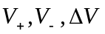的值分别为（ ）。
A、12V，8V，4V B、6V，3V，3V C、6V，4V，2V D、8V，4V，4V
11、一个八位D/A转换器的最小电压增量为0.01V,当输入代码为10010001时，输出电压为（ ）V。
A、1.28 B、1.54 C、1.45 D、1.56
12、在四变量卡诺图中，逻辑上不相邻的一组最小项为：（ ）
A、m 1与m 3 B、m 4与m6 C、m 5 与m 13 D、m 2 与m 8
13、L=AB+C 的对偶式为：（ ）
A 、 A+BC ； B 、（ A+B ） C ； C 、 A+B+C ； D 、 ABC ；
14.在任何情况下，或非运算的结果是逻辑0的门电路是（ ）
A 全部输入为0； B.全部输入为1； C 任一输入为0，其他输入为1； D.任一输入为1
15逻辑函数.F=AB+BC+CA中最小项的个数有（ ）
A 3 B .4 C. 5 D 6
16.一个16选1的数据选择器，其地址端有（ ）
A 1 B.2 C. 4 D. 16
17.JK触发器，设原状态Q=0，要求时钟脉冲作用后，次态Q*=1,则J K为（ ）
A J=1,K=1 B.J=1 K=0 C. J=1 K=× D.J=0 K=1
18.五个D触发器构成的环形计数器，其计数为长度( )
A 5 B.10 C. 25 D. 32
19.八个D触发器构成的扭环形计数器，其计数长度为（ ）
A. 8 B.16 C.64 D. 256
20一位8421BCD码计数器至少需要（ ）个触发器
A.3 B.4 C.5 D.10
21. 仅当全部输入均为0时，输出才为0，否则输出为1，这种逻辑关系（ ）逻辑
A. 与 B. 或 C .非 D异或
22. 仅当全部输入均为1时，输出才为1，否则输出为0，这种逻辑关系（ ）逻辑
A. 与 B. 或 C .非 D异或
23.若AB=1，则必定AC=( )
1) 0 2). 1 3). A 4). C
24.若A+B=0，则必定AC=( )
1) 0 2). 1 3). A 4). C
25. 当三变量ABC取值为101时，下列三变量函数的最小项中，仅有（ ）=1
A. m₁ B m₃ C. m₅ D. M₇
26、可以用来实现串/并转换和并/串转换的器件是（ ）。
A、计数器 B、移位寄存器 C、存储器 D、全加器
27、欲设计一个160进制的计数器，所需触发器的个数最少是：（ ）。
Ａ、8 Ｂ、１６ Ｃ、7 Ｄ、100
30 .将正弦波转换为同频率的矩形波应采用（ ）.
A多谐振荡器 B. 单稳态触发器 C. 施密特触发器 D.计数器

